**Selenium**

目前市面上流行的爬虫类主要使用request和selenium两大类，但是由于亚马逊的反爬系统，request基本不考虑，所以选取selenium。

Selenium是个强大的开源Web功能测试工具系列支持多平台、多浏览器、多语言去实现自动化测试。  
多平台：Windows，Mac等。  
支持多种开发语言：java，C#，ruby，Python， JavaScript等。  
支持的浏览器： Chrome ，Firefox ，edge， Opera ，IE ，Safari等。

目前selenium已经更新到4.0版本，本代码是基于4.0脚本开发的。

**驱动的下载与配置**

下面我以下载Edge浏览器的selenium驱动为例，

如图查询浏览器的版本

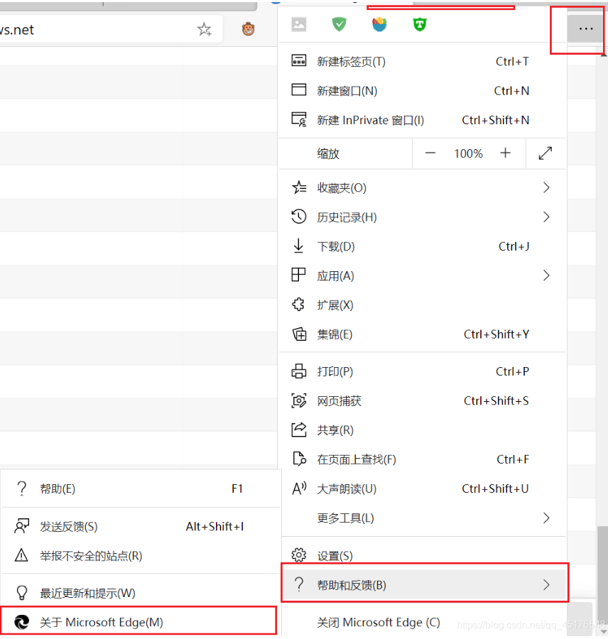

根据版本号选择

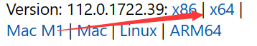

下载后按照设置—高级系统设置—环境变量—编辑path—新建只想刚刚下载完的驱动就行了

如果不想改变系统设置，可以在代码中

driver = webdriver.Edge()

这一行的括号中把驱动的路径导入

下为各浏览器的驱动下载地址

火狐<https://github.com/mozilla/geckodriver/releases/>

Chrome<https://sites.google.com/a/chromium.org/chromedriver/home>

Edge<https://developer.microsoft.com/en-us/microsoft-edge/tools/webdriver/>

Opera<https://github.com/operasoftware/operachromiumdriver/releases>